**Cách đăng nhập vào trang quản lý web**

Điều này áp dụng cho: MF3 v1.0

Trang quản lý dựa trên web là một máy chủ web nội bộ được tích hợp sẵn và không yêu cầu truy cập Internet. Nhưng hãy đảm bảo thiết bị của bạn được kết nối với thiết bị Tenda.

**Lưu ý:** Nếu phiên bản trình duyệt web của bạn cũ hơn có thể gây ra các vấn đề về tương thích trong giao diện web của thiết bị (trang quản lý), như không đăng nhập được vào giao diện, chức năng hiển thị không đầy đủ, v.v.

**Chuẩn bị:**

Chuẩn bị sẵn SSID và Mật khẩu của wifi thiết bị. SSID mặc định (còn gọi là Tên mạng không dây) của thiết bị là Tenda_XXXXXX. Bạn có thể kiểm tra SSID và Mật khẩu Wifi trên nhãn mặt sau của thiết bị.

Bước 1: kết nối với Wifi thiết bị

Tìm SSID trên máy tính xách tay, điện thoại hoặc máy tính bảng của bạn, v.v; sau đó nhập “mật khẩu wifi” của thiết bị để kết nối.

Bước 2: Sau khi kết nối được wifi của thiết bị, vui lòng mở trình duyệt web và nhập tendawifi.com hoặc 192.168.0.1 vào thanh địa chỉ. Khi cửa sổ đăng nhập xuất hiện, hãy nhập Mật khẩu không dây trên nhãn bìa sau của thiết bị, sau đó nhấp vào nút Đăng nhập.

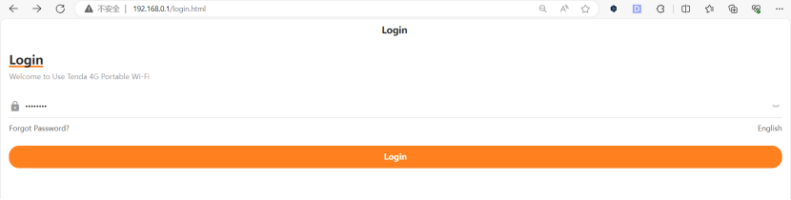

**Lời khuyên:**

Nếu bạn không thể đăng nhập bằng quyền Admin hoặc bạn đã thay đổi tên người dùng hoặc mật khẩu đăng nhập nhưng quên, vui lòng thử đăng nhập trên máy tính xách tay, máy tính bảng hoặc điện thoại khác; đặt lại bộ định tuyến bằng cách dùng ghim nhấn và giữ nút RESET (lỗ) trong khoảng 5 giây, cho đến khi màn hình hiển thị “Tắt nguồn”; sau đó nhả nút và đợi Thiết bị khởi động lại và khôi phục cài đặt mặc định của nhà sản xuất.

Để biết thêm chi tiết về từng chức năng và cấu hình, vui lòng truy cập Trung tâm tải xuống để tải xuống hướng dẫn sử dụng sản phẩm của bạn.